Федеральное государственное автономное

образовательное учреждение

высшего образования

«СИБИРСКИЙ ФЕДЕРАЛЬНЫЙ УНИВЕРСИТЕТ»

Институт Космических и информационных технологий

институт

Кафедра «Информатика»

кафедра

**ОТЧЕТ О ПРАКТИЧЕСКОЙ РАБОТЕ**

Лабораторная работа №1. Поиск образа в строке

тема

Преподаватель _________ Р.Ю. Царёв

подпись, дата инициалы, фамилия

Студент КИ18-17/1б 031830504 _________ Е.В. Железкин

номер группы, зачетной книжки подпись, дата инициалы, фамилия

Красноярск 2020

Содержание

Содержание 2

1 Цель работы 3

2 Задача работы 3

3 Ход работы 3

4 Вывод 5

# Цель работы

Изучение алгоритмов поиска образа в строке на практике.

# Задача работы

Написать программу поиска образа в строке по методу Кнута, Морриса и Пратта либо Боуера и Мура (по выбору студента). Предусмотреть возможность существования в образе пробела. Ввести опцию чувствительности / нечувствительности к регистру.

# Ход работы

Листинг 1 – содержание файла main.cpp проекта Lab_1:

#include **<iostream>**#include **<string>**#include **<stack>**#include **<ctime>  
  
using namespace** std;  
  
**int** main() {  
  
 string str;  
 string str_low;  
 string str_ob;  
 **int** flag = 0;  
 **int** t = 0;  
 **char** reg;  
  
 **int** table_d[256];  
 **for** (**int** & i : table_d)  
 i = 0;  
  
 cout <<**"Введите строку: \n"**;  
 getline(cin, str);  
 cout << **"Введите образ: \n"**;  
 getline(cin, str_ob);  
 cout << **"Введите чусвствительность к регистру(+/-): \n"**;  
 **while** (reg != **'+'** && reg != **'-'**)  
 reg = getchar();  
  
 **if** (reg == **'-'**) {  
  
 **for** (**unsigned long int** i = 0; i < str.length(); i++)  
 **if** (str[i] > 64 && str[i] < 91)  
 str_low = str_low + **char**(str[i] + 32);  
 **else** str_low = str_low + str[i];  
  
 **for** (**unsigned long int** i = 0; i < str_ob.length(); i++)  
 **if** (str_ob[i] > 64 && str_ob[i] < 91)  
 str_ob[i] = **char**(str_ob[i] + 32);  
  
 **for** (**unsigned long int** i = 0; i < str_ob.length(); i++)  
 table_d[str_ob[i]] = str_ob.length();  
 } **else** str_low = str;  
  
 **int** pos = 0;  
 **for** (**unsigned long int** i = str_ob.length() - 1; i > 0; i--)  
 **if** (table_d[str_ob[i]] == str_ob.length()) {  
 table_d[str_ob[i]] = str_ob.length() - i - 1;  
 pos = str_ob.length() - i - 1;  
 } **else** {  
 table_d[str_ob[i]] = pos;  
 }  
  
 stack<**int**> output;  
 flag = -1;  
 pos = 0;  
 t = time(0);  
  
 **for** (**unsigned long int** i = 0; i < str_low.length() - str_ob.length(); i++){  
  
 **for** (**int** j = str_ob.length() - 1; j > 0; j--){  
 **if** (str_low[i + j] != str_ob[j]){  
 flag = i;  
 pos = j;  
 **break**;  
 }  
 }  
 **if**(flag == -1) {  
 output.push(i + 1);  
 i = i + str_ob.length();  
 }  
 **else** i = i + table_d[str_ob[pos]];  
  
 flag = -1;  
 pos = 0;  
 }  
  
 pos = 1;  
  
 *//cout << "Время работы алгоритма: " << time(0) - t << endl;* **if** (output.empty()){  
 cout << **"Вхождений не найдено!"**;  
 **return** 0;  
 } **else  
 while**(output.size() > 0) {  
 cout << pos << **") Позиция вхождения: "** << output.top() << **";\n"**;  
 pos++;  
 output.pop();  
 }  
  
  
 **return** 0;  
}

1. Примеры работы:

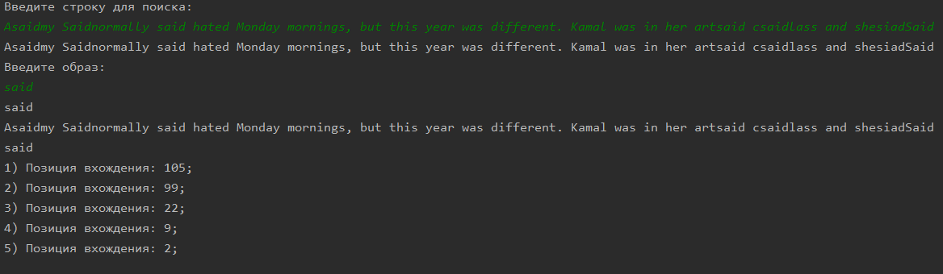

Рисунок 1 – результат поиска образа в строке

# Вывод

В ходе данной лабораторной работы был изучен и применён на практике алгоритм Боуера-Мура (быстрого поиска образа в строке).